Karta Charakterystyki Produktu
Wersja dokumentu: | 2
Nazwa produktu: | SYSTEM POZIOMOWANIA KLIPS / KLIN
Data publikacji: | 05.05.2025

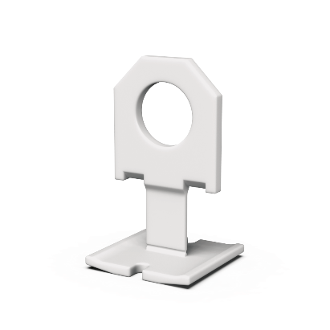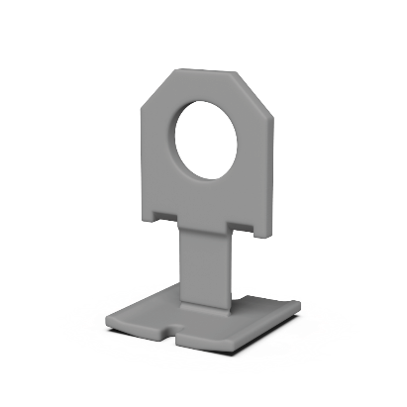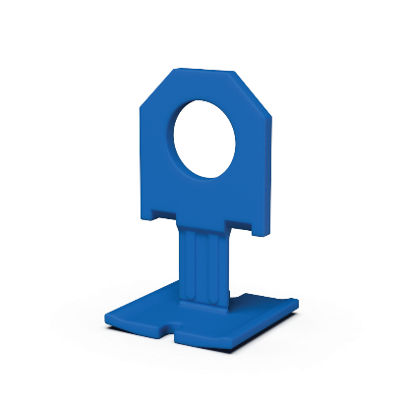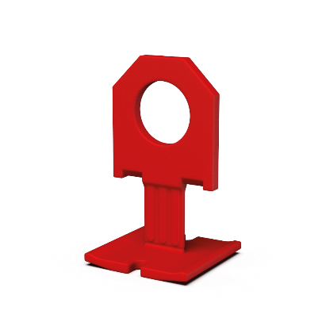

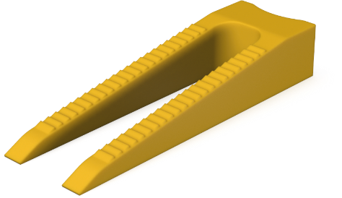

Charakterystyka produktu:
System MLS eliminuje potrzebę używania standardowych krzyżaków i używania cęg oraz innych dodatkowych narządzi. Wykonany z elastycznego tworzywa, wyklucza uszkodzenia glazury na jej narożach. W jego skład wchodzą jednorazowe, zrywalne klipsy, działające jako podstawki pod płytki oraz stabilne kliny o dwóch nóżkach z ząbkami poziomującymi, dociskające glazurę do powierzchni podstawki. Po montażu kliny nadają się do ponownego wykorzystania. System sprawdza się w poziomowaniu kafelków różnego typu, rozmiaru i grubości. Pomaga w szybkim i łatwym ułożeniu płytek, gwarantując oszczędność czasu i efektywność pracy płytkarza. Minimalna szerokość fugi przy układaniu glazury powinna wynosić 1 mm. Produkt opatentowany. Skierowany zarówno do profesjonalistów, jak i majsterkowiczów.

Kolor :
RAL 9016 – Biały
RAL 9023 – Szary
RAL 5015 - Niebieski
RAL 3020 - Czerwony
Pantone 1235C – Żółty

Wymiary:
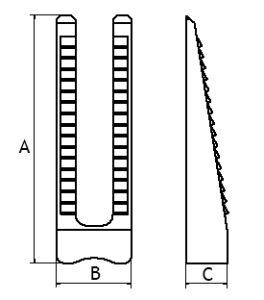
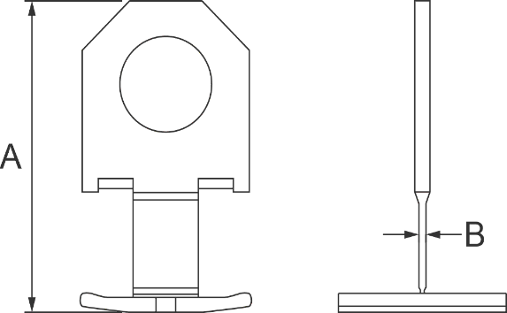

NAZWA | A  (mm) | B  (mm) | C  (mm)
Klips 1mm | 44 | 1
Klips 1,5mm | 44 | 1,5
Klips 2mm | 44 | 2
Klips 3mm | 44 | 3
klin | 66 | 20 | 11

TOLERANCJA PODANYCH WYMIARÓW WYNOSI +/- 0,1 MM

Instrukcja montażu:

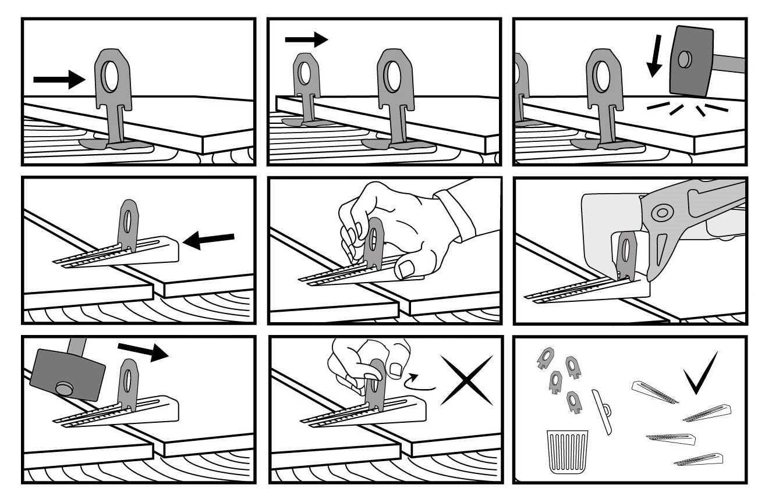

Informacje logistyczne:

OJ- OPAKOWANIE JEDNOSTKOWE
OZ- OPAKOWANIE ZBIORCZE

